МИНОБРНАУКИ РОССИИ
Санкт-Петербургский государственный
электротехнический университет
«ЛЭТИ» им. В.И. Ульянова (Ленина)
Кафедра САУ

отчет
по лабораторной работе №3
по дисциплине «Техническое зрение»
Тема: Морфологические преобразования

Студент гр. 2491 |  | Недовизий А.И.
Преподаватель |  | Федоркова А.О.

Санкт-Петербург
2025
Цель работы: изучить методы дифференцирования изображений и выделения границ на изображениях
Задания к работе:
Задание 1.
Протестировать работу оператора Собеля на изображениях клетки (вертикальные и горизонтальные линии) и косой штриховки. Протестировать работу фильтра Лапласа на тех же изображениях.
Задание 2.
Протестировать работу детектора границ Кенни на изображениях с четкими и нечеткими границами.
Финальная задача - выделить полосы разметки. На этапе выделения границ достаточно выделить границы вокруг полос и границы вокруг других частей изображения, которые позже будут отфильтрованы другими методами).

Ход выполнения работы:
Задание 1:
Код программы приведен в листинге 1.
Листинг 1
import numpy as np
import cv2

path1 = r"/Users/new/Desktop/course4labs/cv/lab3/3-1.jpg"
path2 = r"/Users/new/Desktop/course4labs/cv/lab3/3-2.jpg"
path3 = r"/Users/new/Desktop/course4labs/cv/lab3/3-3.jpg"
path4 = r"/Users/new/Desktop/course4labs/cv/lab3/3-4.PNG"
path5 = r"/Users/new/Desktop/course4labs/cv/lab3/3-5.jpg"

def show_img_and_wait(image, win_name, lifetime=0):
cv2.imshow(win_name, image)
cv2.waitKey(lifetime)

for path in [path1, path2]:
image = cv2.imread(path, cv2.IMREAD_GRAYSCALE)
show_img_and_wait(image, "windowww")
sobelx = cv2.Sobel(image, ddepth=cv2.CV_64F, dx=1, dy=0, ksize=3) # Градиент по X
sobely = cv2.Sobel(image, ddepth=cv2.CV_64F, dx=0, dy=1, ksize=3) # Градиент по Y
laplace = cv2.Laplacian(image, ddepth=-1, ksize=3)
show_img_and_wait(sobelx, "sobelx")
show_img_and_wait(sobely, "sobely")
show_img_and_wait(laplace, "laplace")
cv2.destroyAllWindows()

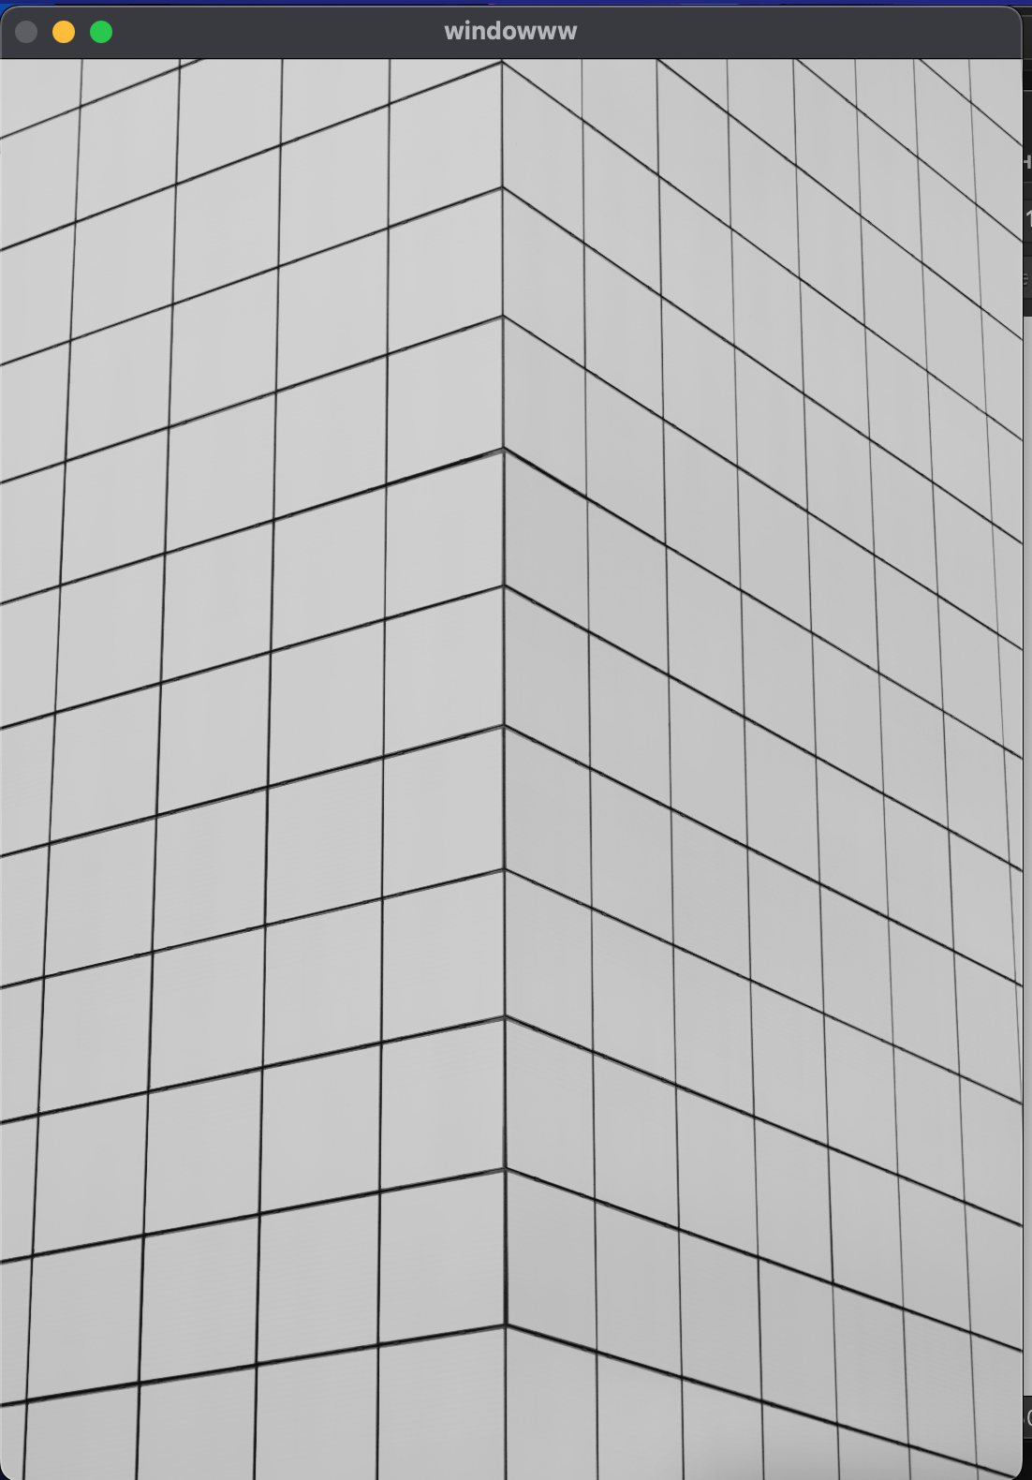
Рисунок 1 – Оригинал фотографии

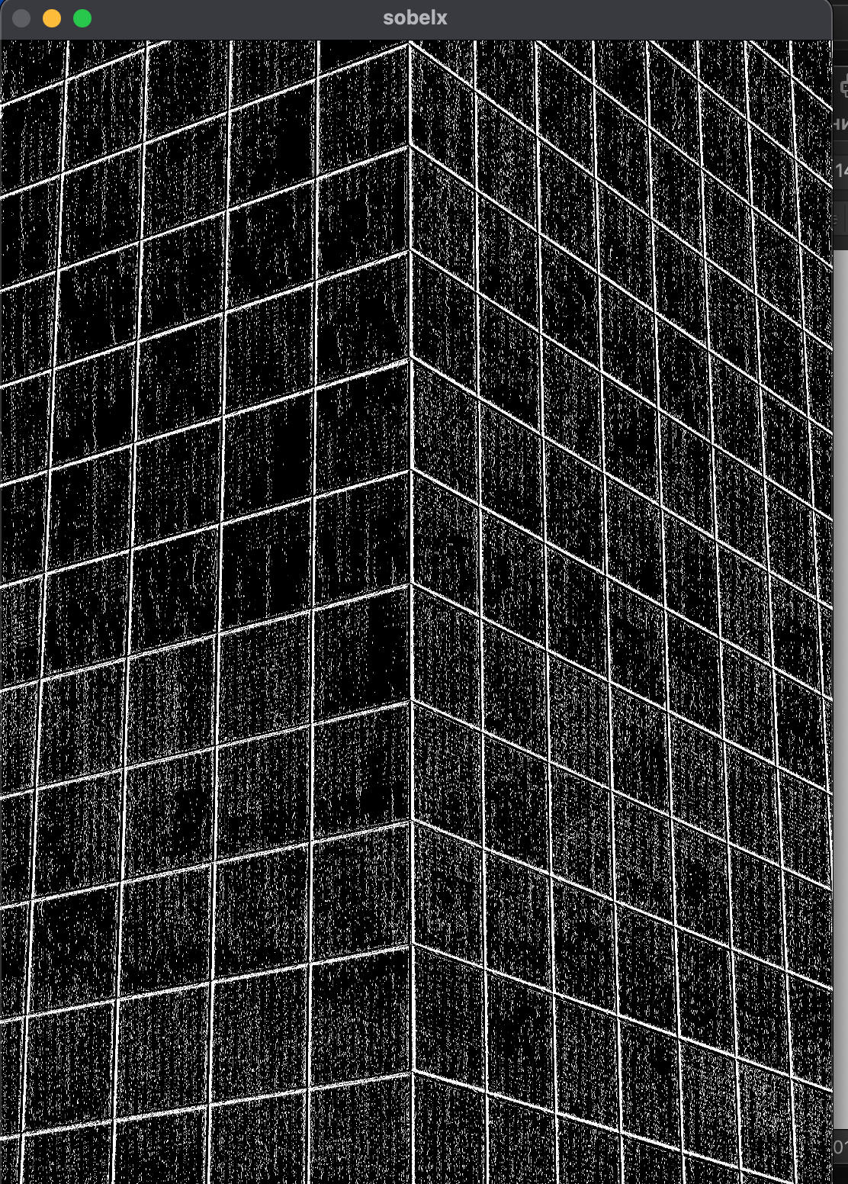
Рисунок 2 – Изображение после применения оператора Собеля (производная по х)
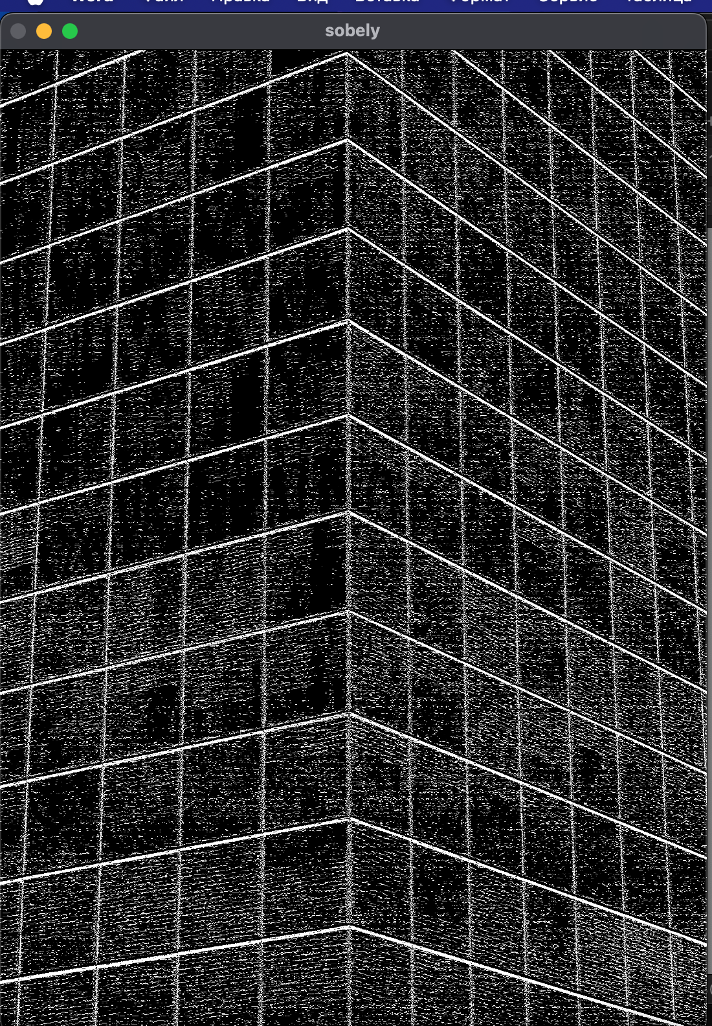
Рисунок 3 – Изображение после применения оператора Собеля (производная по y)

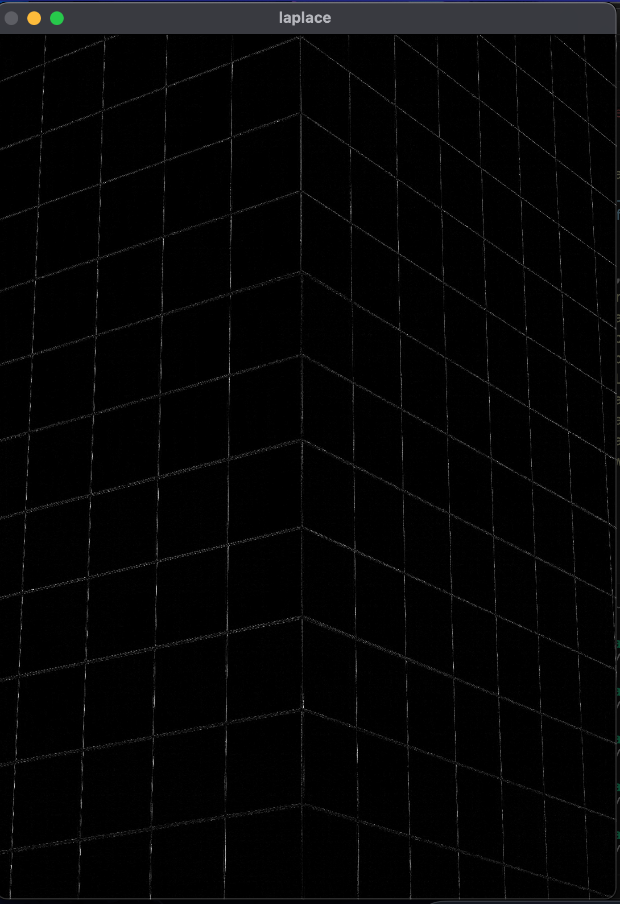
Рисунок 4 – Изображение после применения оператора Лапласа

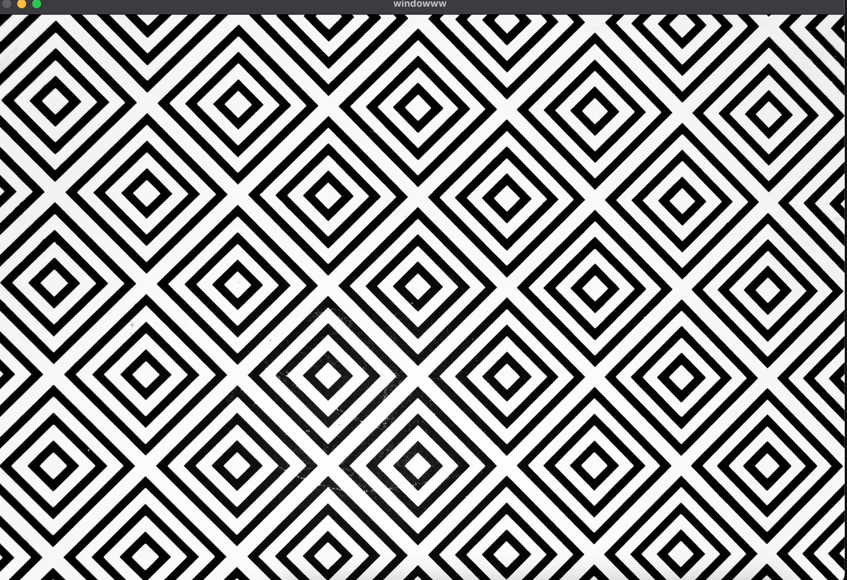
Рисунок 5 – Оригинальное изображение
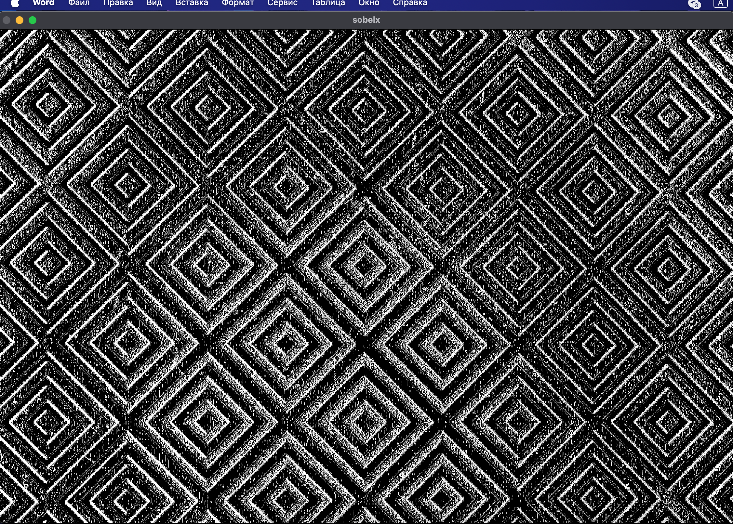
Рисунок 6 – Изображение после применения оператора Собеля (производная по х)
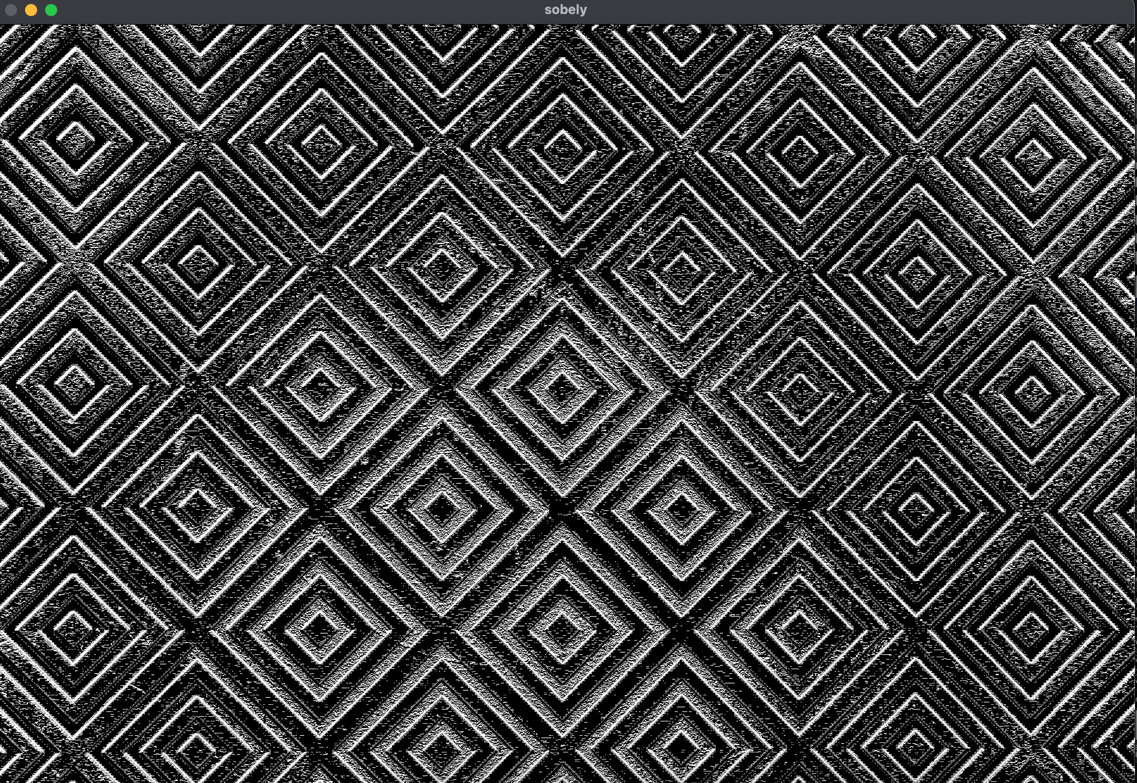
Рисунок 7 – Изображение после применения оператора Собеля (производная по y)

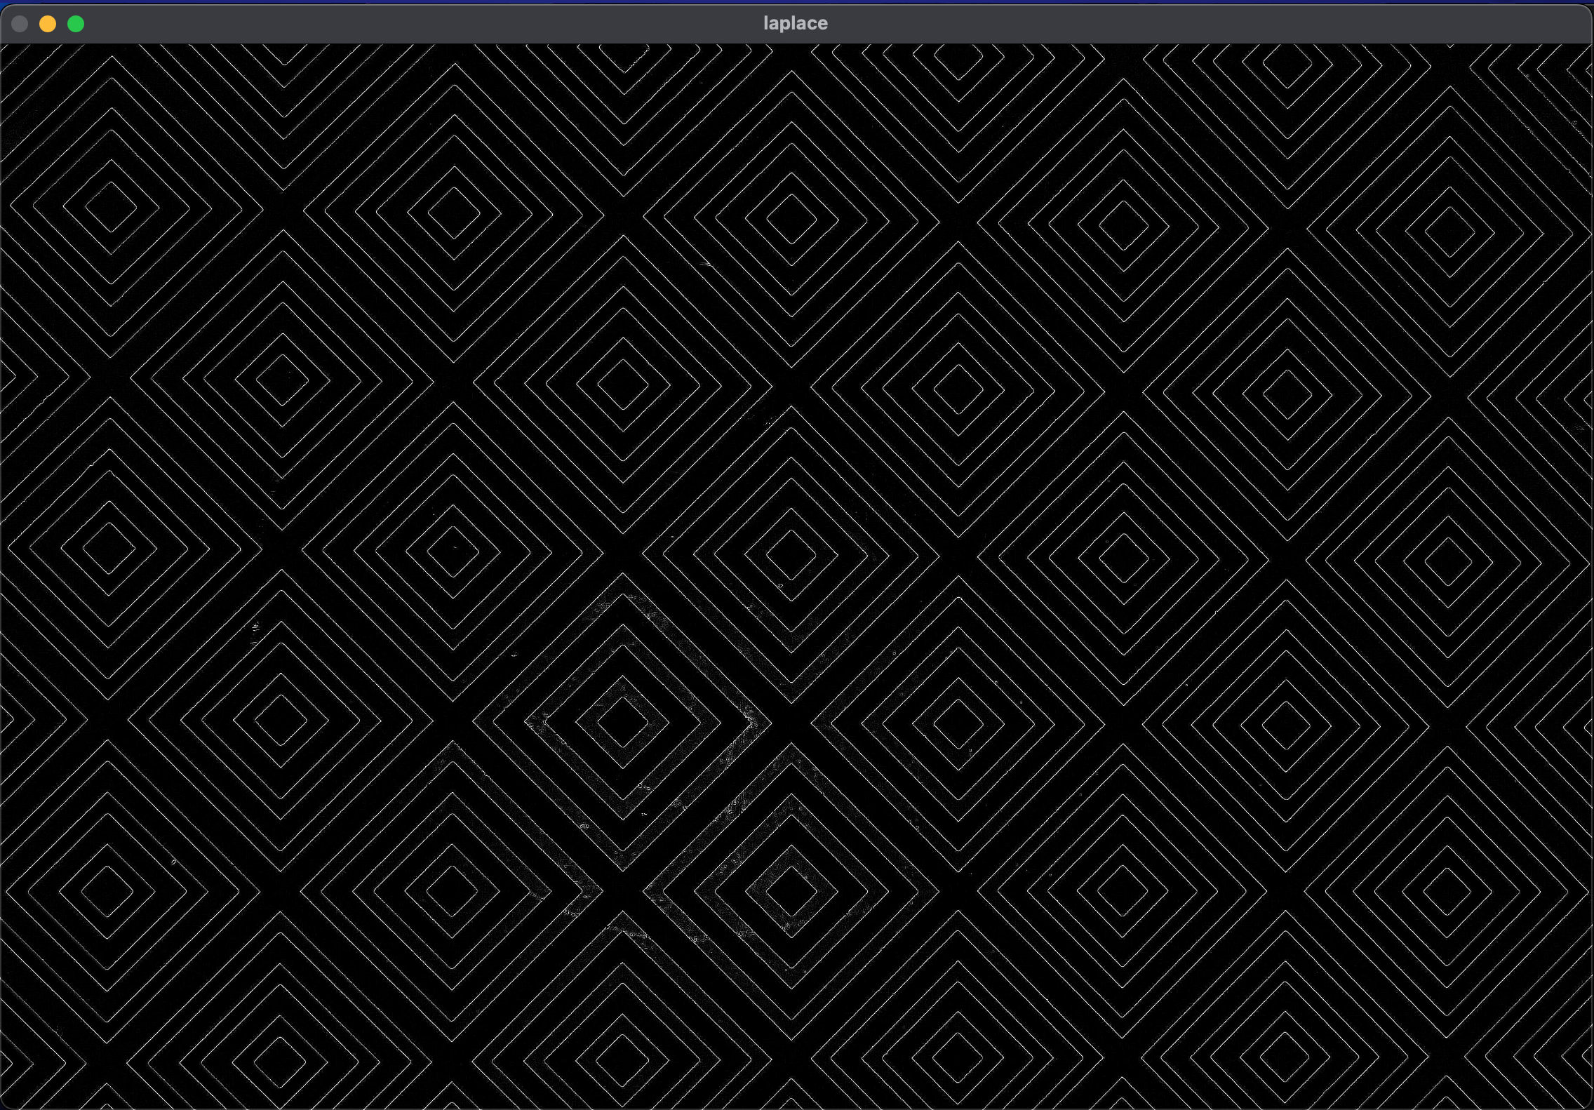
Рисунок 8 – Изображение после применения оператора Лапласа

Задание 2:
Код приведен в листинге 2
Листинг 2
import numpy as np
import cv2

path1 = r"/Users/new/Desktop/course4labs/cv/lab3/3-1.jpg"
path2 = r"/Users/new/Desktop/course4labs/cv/lab3/3-2.jpg"
path3 = r"/Users/new/Desktop/course4labs/cv/lab3/3-3.jpg"
path4 = r"/Users/new/Desktop/course4labs/cv/lab3/3-4.PNG"
path5 = r"/Users/new/Desktop/course4labs/cv/lab3/3-5.jpg"

def show_img_and_wait(image, win_name, lifetime=0):
cv2.imshow(win_name, image)
cv2.waitKey(lifetime)

## clear edges
image = cv2.imread(path4, cv2.IMREAD_GRAYSCALE)
show_img_and_wait(image, "windowww")
blur_img = cv2.GaussianBlur(image, ksize=(9, 9), sigmaX=5, sigmaY=5)
show_img_and_wait(blur_img, "blur")
edges = cv2.Canny(blur_img, 4000, 10000, apertureSize=7)
show_img_and_wait(edges, "canny")
cv2.destroyAllWindows()

##unclear edges
image = cv2.imread(path5, cv2.IMREAD_GRAYSCALE)
show_img_and_wait(image, "windowww")
blur_img = cv2.GaussianBlur(image, ksize=(3, 3), sigmaX=2, sigmaY=2)
show_img_and_wait(blur_img, "blur")
edges = cv2.Canny(blur_img, 500, 1000, apertureSize=5)
show_img_and_wait(edges, "canny")
cv2.destroyAllWindows()

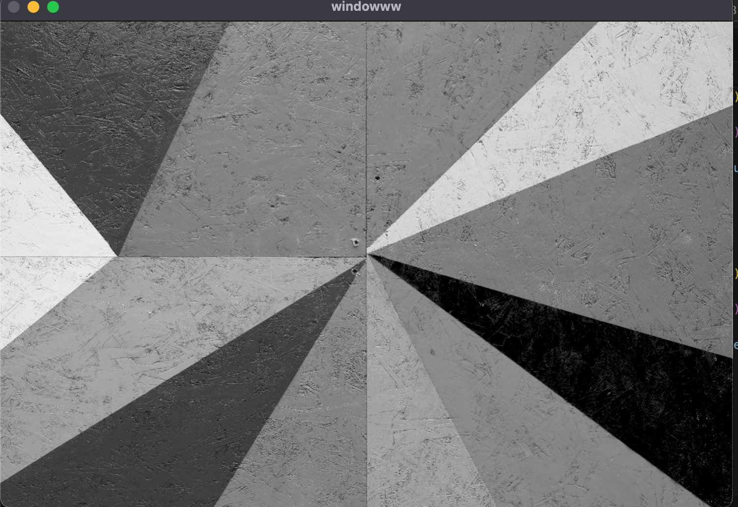
Рисунок 9 – Оригинальное изображение
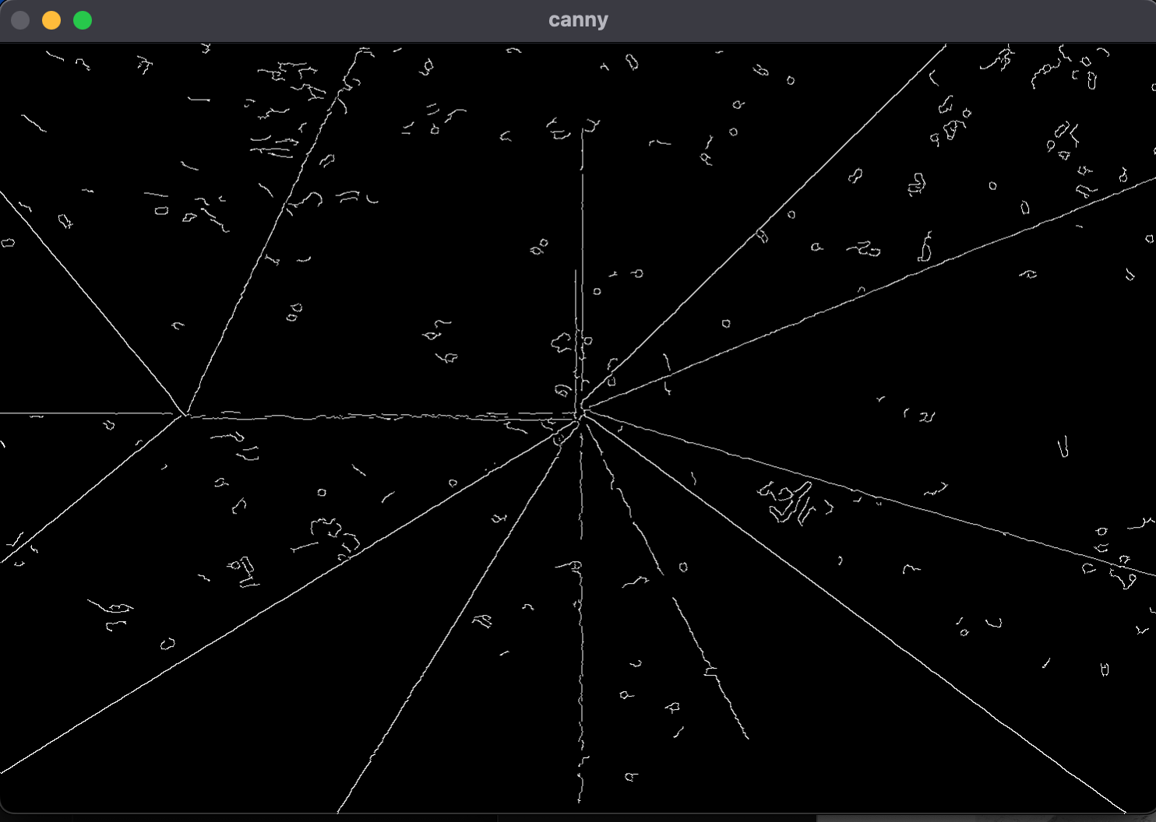
Рисунок 10 – Детектор границ Кенни на изображении с четкими границами

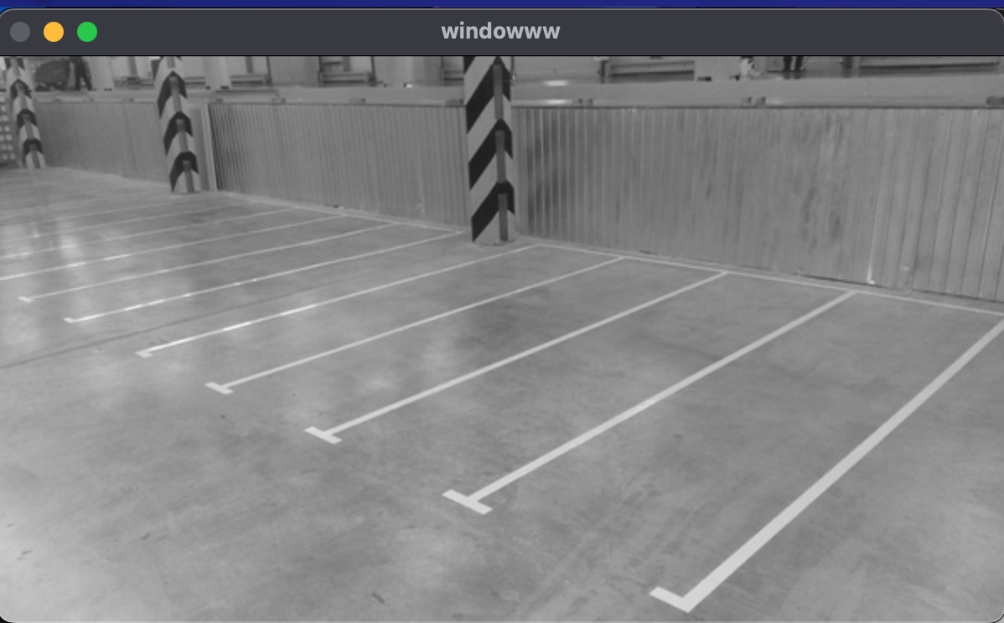
Рисунок 11 – Оригинальное изображение с нечеткими границами

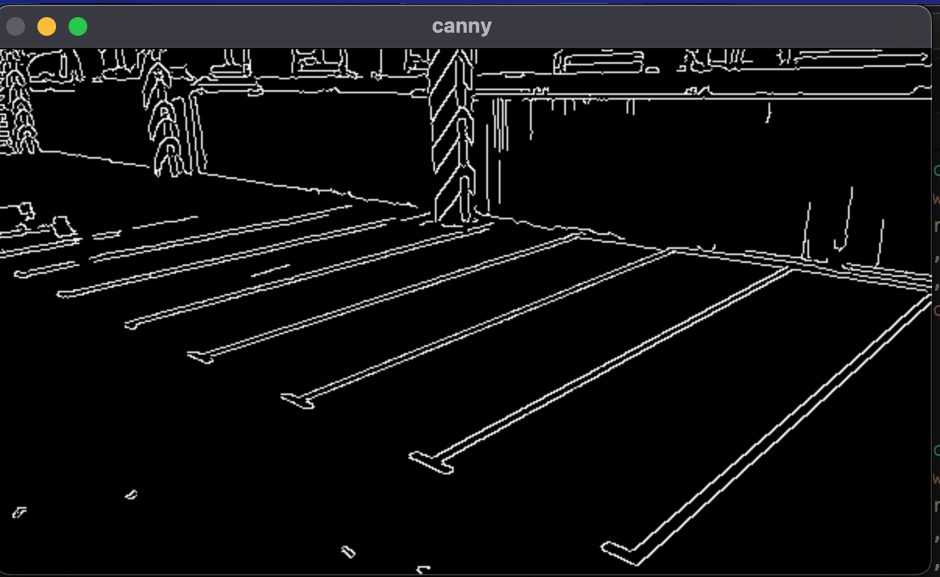
Рисунок 11 – Детектор границ Кенни на изображении с нечеткими границами

Вывод: в результате лабораторной работы были освоены основные способы детекции границ на изображении, такие как оператор Собеля, Лапласиан и детектор границ Кенни.

